から
Has 3 different meanings! You can easily find out which 「から」it is by looking at the structure of the sentence (^o^)

１．From Time word/ place word から
がっこうは ご前 ８時４５分から です。School is from 8.45am.
がっこう から まち まで あるきます。I walk from school to town.

２．Because・So adj/ noun/ verb から
あつい ですから、アイスクリーム が たべたい です。
Because it’s hot I want to eat ice-cream.
It’s hot, so I want to eat ice-cream.

３．After・And then てForm of verb から
あさごはんを たべてから、は を みがいて ください。
After breakfast, please brush your teeth.
Eat breakfast and then please brush your teeth.

Use these pictures to make up から sentences:

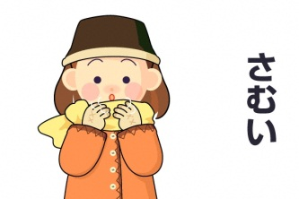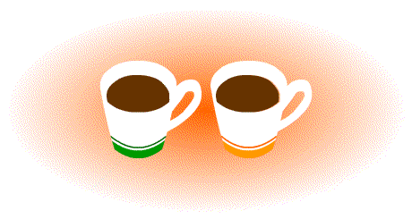

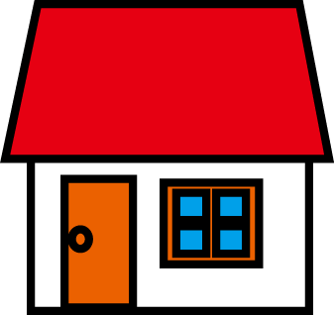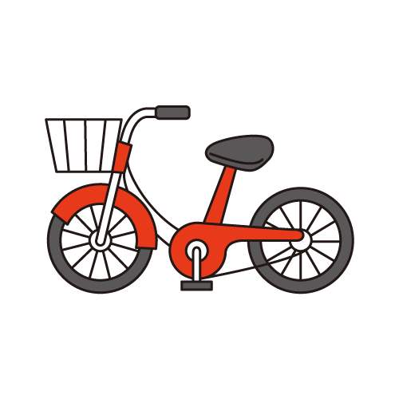

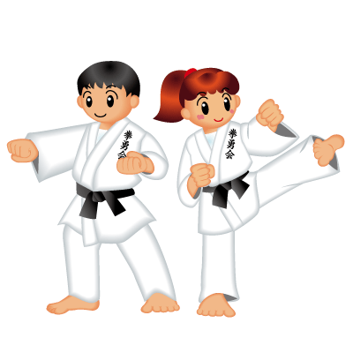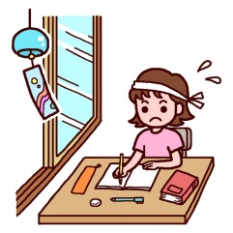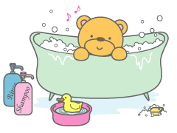

えい語で かいて ください。

１．はるこさん は 十七才 ですから、おさけ を のんでは だめ です。

_________________________________________________________________________

２．ネットボール れんしゅう は なんじ から ですか。

_________________________________________________________________________

きょう
３．今日は いそがしい ですから、あした きて ください。
_________________________________________________________________________

４．うみ に いってから、ねました。
_________________________________________________________________________

日本語で かいて ください。

１．I want to go to Italy so I am working at a cafe now.

_________________________________________________________________________

２．How long does it take from Osaka to Nagoya?

_________________________________________________________________________

３．After mum makes dinner she always washes the dishes.
_________________________________________________________________________

４．Because my dog is fat I walk him everyday.
_________________________________________________________________________

５．I watch TV from 4 til 6 every evening.
_________________________________________________________________________

